

一、3栋一单元和3栋二单元之间垃圾点

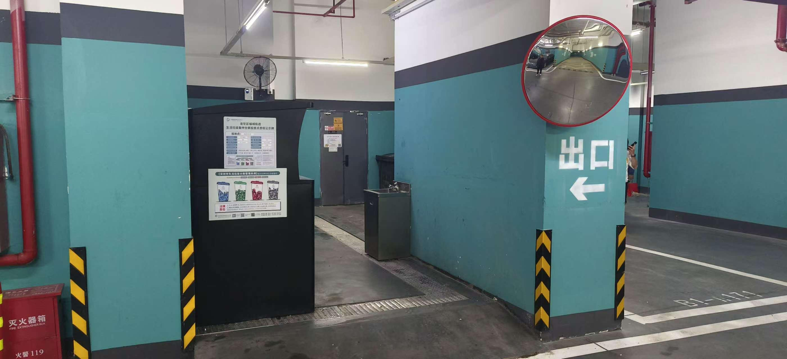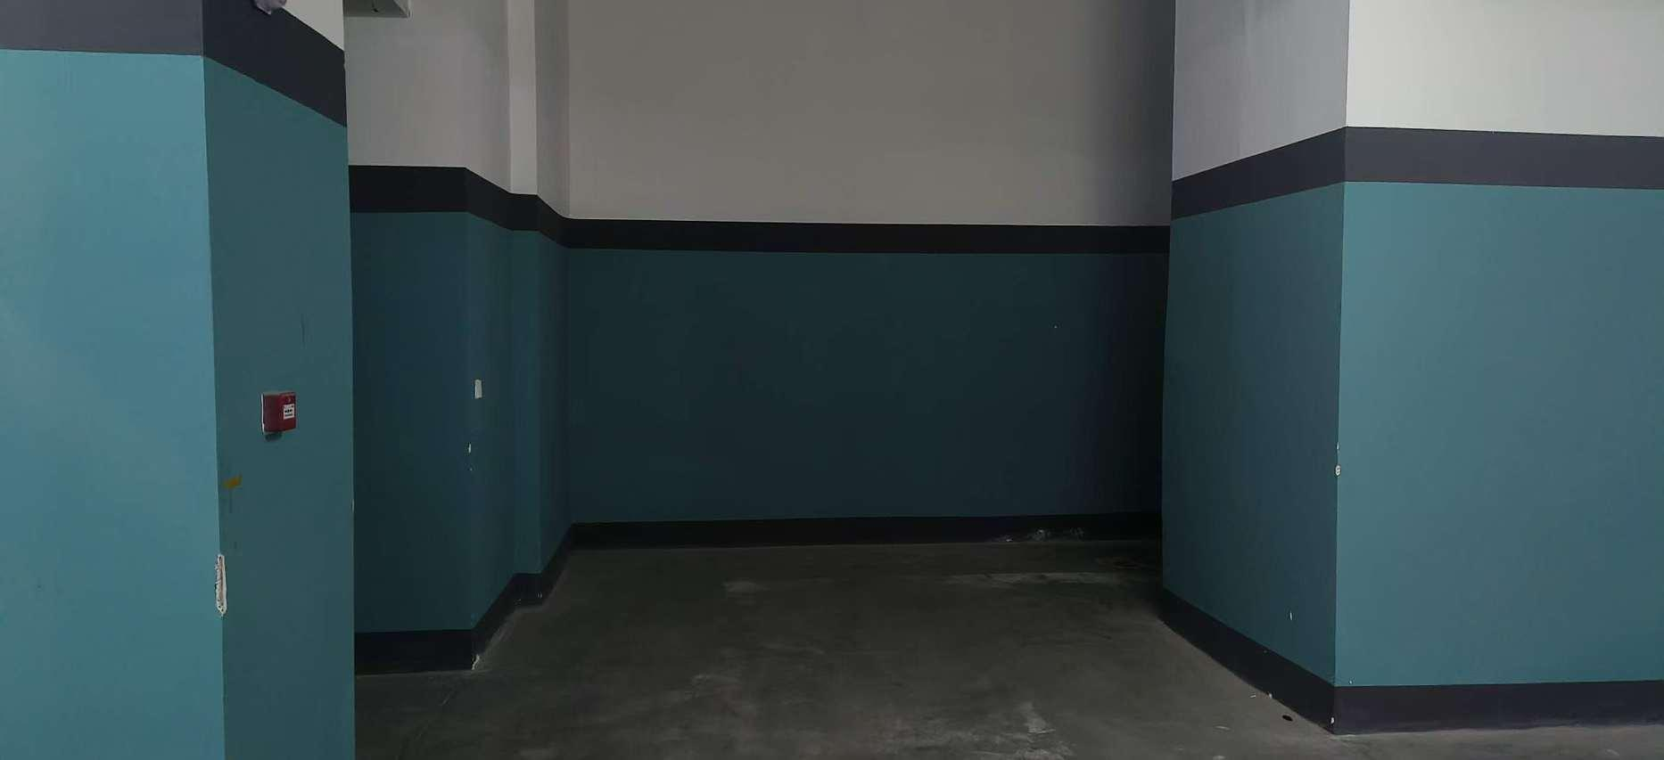
原位置 新位置
移位

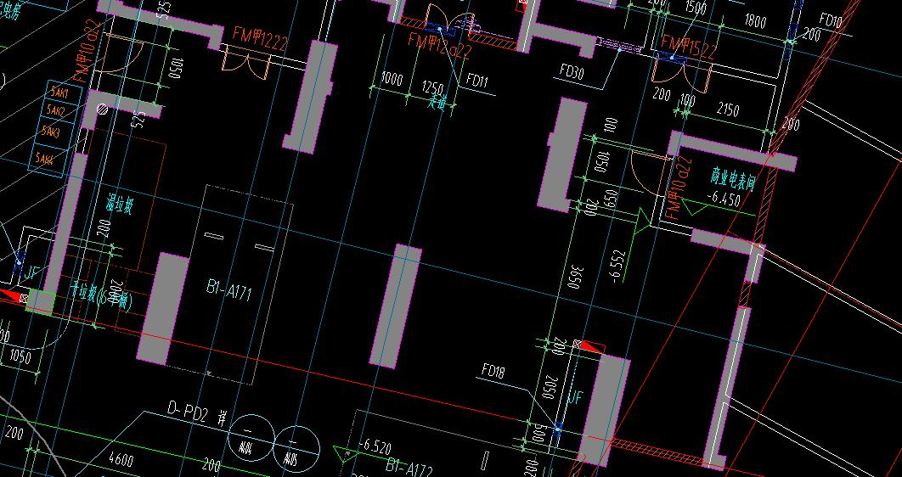
移位说明：
3栋一单元和3栋二单元之间现有垃圾点向右（面向3栋二单元）移位至商业电表间旁边，并增加给水、排水、排风等设施。

二、3栋二单元和3栋三单元之间垃圾点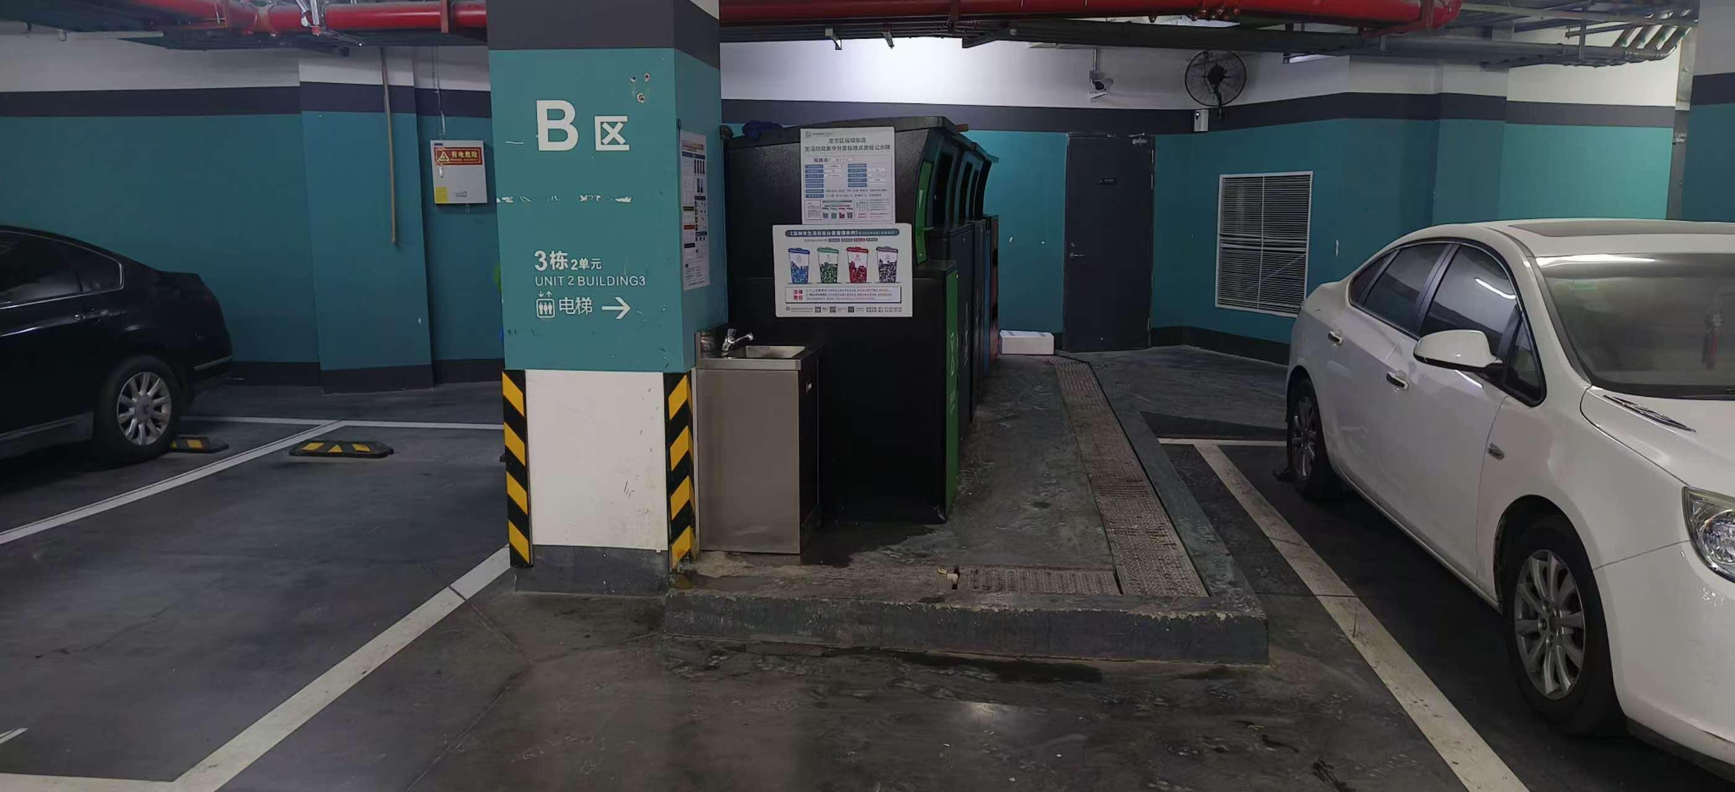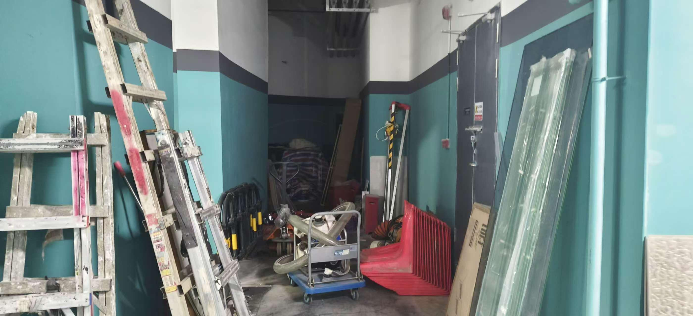
原位置 新位置
移位

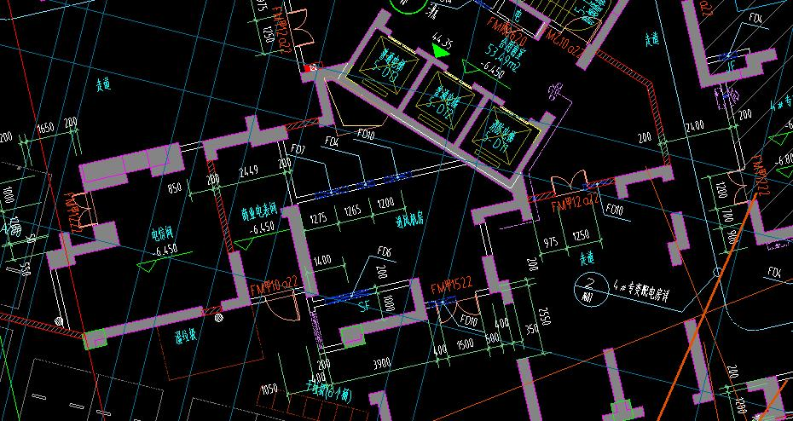
移位说明：
3栋二单元和3栋三单元之间现有垃圾点向右（面向3栋三单元）移位至配电房旁边，并增加给水、排水、排风等设施。

原位置

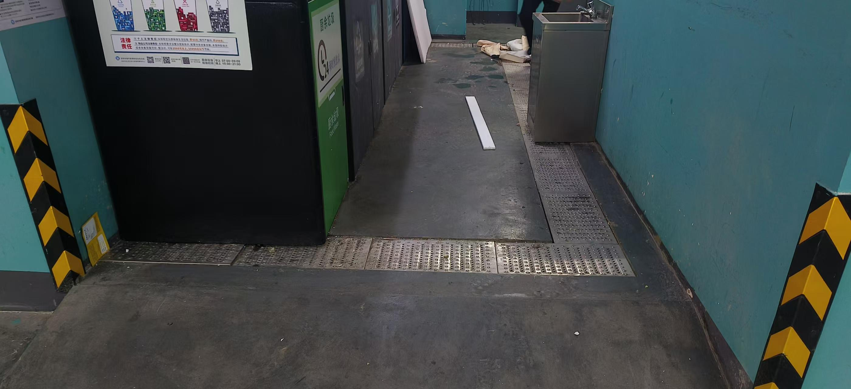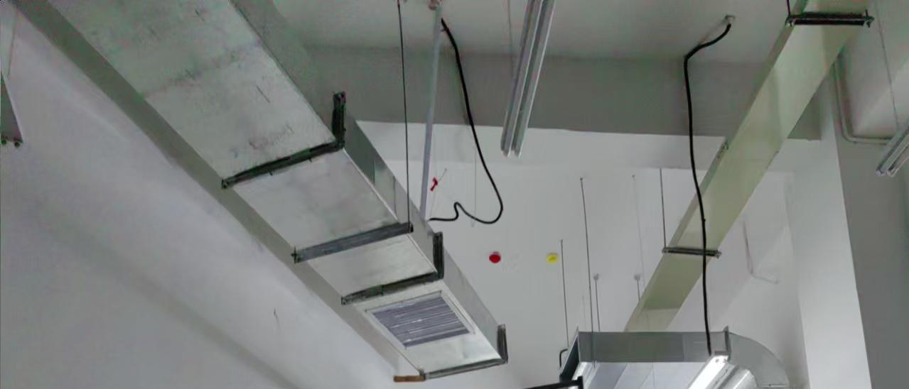
三、给排水、排风做法效果示意

①

②

③

给水：增加洗手池，效果如左图①，与现状一致。

排水：增加排水沟，效果如左图②，与现状一致。

排风：增加排风管由各垃圾点接至垃圾房再统一排
出，排风管安装后效果如左图③，垃圾点位置确定后再进行风机、风管参数深化。为避让现有管线，局部风管会采用软连接。风机安装并运行后，会产生一定的噪音。

